

جيب وظل زاوية حادة في المثلث القائم

المقطع التعلمي 2 الباب الثاني النسب المثلثية

المذكرة رقم 1

معرفة جيب وظل زاوية حادة في مثلث قائم



تذكير بنظرية طالس . ( النسب المتساوية)

تذكير بزاوية حادة في المثلث القائم.

تشخيص

الوضعية التعلمية

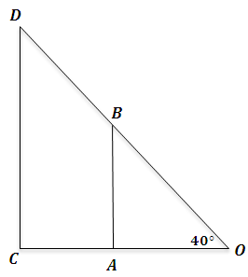

**الوضعية التعلمية:**

* تمعن في الشكل المقابل .
* بين أن : $\frac{OA}{OC}=\frac{OB}{OD}=\frac{AB}{CD}$
* استنتج أن : $OB×CD=OD×AB$
$OA×CD=OC×AB$

* هل النسب التالية متساوية : $\frac{AB}{OB}=\frac{CD}{OD}$ و $\frac{AB}{OA}=\frac{CD}{OC}$
* ماذا تلاحظ ؟

**تمديد :** إذا علمت أن : AB=2.5 و OA=4.33 و OB=5

* باستعمال اللمسة sin أحسب : $sin(30°)$ وقارنها مع $\frac{AB}{OB}$
* $Tan(30°)$ وقارنها مع $\frac{AB}{OA}$

وضعية تعلمية

الحوصلة وبناء الموارد

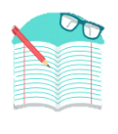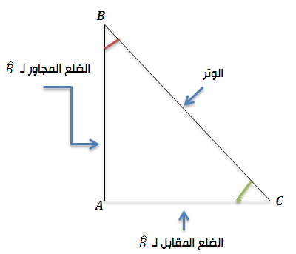

في مثلث قائم ، ظل زاوية حادة يساوي نسبة طول الضلع المقابل لهذه الزاوية على طول الضلع المجاور لها. $\frac{الزاوية لهذه المقابل الضلع طول}{لها المجاور الضلع طول}$

الحوصلة وبناء الموارد

**مثال:** ABC مثلث قائم في A

نكتب: $\tan{\hat{C}}=\frac{AB}{AC}$ و $\tan{\hat{B}}=\frac{AC}{AB}$.

ظل زاوية حادّة

ملاحظة: في مثلث قائم ، جيب زاوية حادة أصغر من 1 لأن الوتر أكبر من طولي الضلعين القائمين.

**مثال:** ABC مثلث قائم في A

نكتب: Sin $\hat{C}$ = $\frac{AB}{BC}$ و Sin $\hat{B}$ = $\frac{AC}{BC}$

في مثلث قائم ، جيب زاوية حادة يساوي نسبة طول الضلع المقابل لهذه الزاوية على طول الوتر. $\frac{الزاوية لهذه المقابل الضلع طول}{الوتر طول}$

جيب زاوية حادّة

أوظف تعلماتي

